Introduktion til emnet:

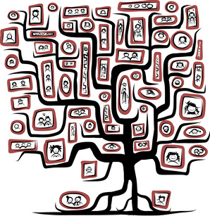
Selv om slægten ikke har samme betydning for os i dag som i gamle dage, er der rigtig mange, der går meget op i slægtsforskning. Måske har en i din familie lavet et helt slægtstræ over dig og dine slægtninge.
Colourbox.com
Igennem tiden har slægt og ære meget ofte været nøglebegreber. I vikingetiden og i middelalderen kan man tale om et slægtssamfund, hvor slægten udgjorde grundstenen, da den støttede og sikrede individet i medgang og modgang. Individet var afhængigt af slægten, og slægtens overlevelse afhængig af individet. Denne dobbelte afhængighed bevirkede imidlertid, at individet altid måtte handle i overensstemmelse med slægtens ønsker og krav. Hvis individet forbrød sig mod disse normer, kunne det få fatale konsekvenser både for den enkelte og dennes slægt. I sådanne tilfælde har slægten været nødt til at beskytte fællesskabet og udstøde eller ligefrem tilintetgøre det medlem, der har overtrådt normen. At blive erklæret "fredløs" betød den ultimative udstødelse. Den fredløse kan alle bare slå ihjel – uden at blive straffet.
I vikingetidens slægtssamfund fulgte der med slægtsnavnet en familieære, der for ingen pris måtte krænkes. I de gamle sagaer og folkeviser begås der mange drab i ærens navn, men dette skal naturligvis ses i lyset af datidens barske samfund, hvor det var af stor værdi at tilhøre en ærefuld og respekteret slægt.
At få krænket sin ære kan lyde noget gammeldags i dag, men ikke desto mindre kender de fleste til det. Æresdrab er stadigvæk et kendt fænomen mange steder i verden. For lige præcis dig i din nuværende situation betyder begrebet "ære" måske ikke så meget, men forestil dig, at din ære blev krænket, så ville begrebet lige pludselig få en stærkere betydning. Forestil dig, at du slet ikke kommer på banen i en afgørende håndboldkamp, som de andre taler om i ugevis bagefter. Er der ikke gået et lille skår i din æresfølelse (forfængelighed)? Forestil dig, at din kæreste har været dig utro, og du er den sidste i klassen, som ved det. Er det ikke din ære, der er blevet krænket?
Du skal i dette forløb læse forskellige tekster, der alle direkte eller indirekte har fokus på temaerne slægt og ære. Teksterne er skrevet i forskellige historiske perioder, hvilket gør, at de behandler temaerne på forskellig vis. På denne måde kan du få et indtryk af, hvordan samfundets normer og moral har været i forhold til slægts- og æresbegreberne.

Refleksionsopgave: Hvad betyder slægt og ære for dig?
På baggrund af introduktionen skal du skrive 6 spørgsmål til din sidekammerat om vedkommendes forhold til sin slægt og ære. Din sidekammerat gør det samme til dig. Efterfølgende skal I interviewe hinanden om emnet ud fra spørgsmålene. Afslutningsvis laver klassen en fælles opsamling, hvor vi taler om jeres forhold til slægt og ære.
Du kan lade dig inspirere af spørgsmålene her eller supplere dine egne spørgsmål med enkelte herfra:
- Hvad betyder din slægt for dig?
- Hvad ved du om din slægt? Og betyder det noget for den, du er som person?
- Hvordan bruger du din slægt/familie i det daglige?
- Har du taget beslutninger, hvor din slægt/familie har spillet en stor rolle? Fx det at gå i gymnasiet?
- Har du gået mod din slægt/families ønsker? Giv eksempler
- Hvad sker der, hvis du handler ud fra egne ønsker?
- Giv et eksempel fra nutidens samfund eller dit eget liv, hvor slægt spiller en rolle
- Hvad forstår du ved begrebet ære?
- Betyder ære meget for dig? Betyder ære noget for din familie? Giv eksempler

Nutidens slægt og ære
Hvis vi sammenligner datidens slægtssamfund med samfundet i dag, er det tydeligt, at samfundet har ændret sig meget. I dag er vi således ikke afhængige af vores slægt på samme måde som tidligere. Det hænger i høj grad sammen med, at det moderne nordeuropæiske samfund har udviklet sig til en velfærdsstat, der lidt forenklet sagt er trådt i stedet for slægten. Velfærdsstaten – og altså ikke slægten/familien – er forpligtet til at sikre individets grundlæggende eksistensvilkår. Således får den arbejdsløse arbejdsløshedsunderstøttelse, den syge får sygedagpenge, og mindrebemidlede får tilskud til f.eks. bolig og børnepasning, så individet sikres rimelige vilkår i forhold til samfundets generelle levestandard.
Velfærdsstaten bevirker imidlertid ikke, at slægten ikke betyder noget mere, blot at slægtens rolle er markant forandret. Slægten i dag fungerer først og fremmest som individets følelsesmæssige og eventuelt økonomiske støtte. Det moderne individ kan handle i diametral modsætning af slægtens ønsker, uden at det får alvorlige konsekvenser for individets livsvilkår. Du kan gifte dig med den, du vil, bo, hvor du vil, og arbejde med det, du vil, helt uafhængigt af slægtens holdning og ønske. Alligevel er der nok ingen, der i dagens moderne samfund betvivler betydningen af blodets bånd.
Grundlæggende ønsker vi altså stadigvæk at hjælpe og beskytte vores familie. Familien er stadig et af de faste holdepunkter, vi har i en ellers omskiftelig tid, hvor der tales om værdisammenbrud, flydende modernitet og en kompleks og foranderlig verden, hvor alting hurtigt ændrer sig. Dog ser familien i dag også anderledes ud end i det traditionelle samfund. 51 % af alle ægteskaber ender i skilsmisse ifølge Danmarks Statistik 2016. Den klassiske danske kernefamilie er ikke så klassisk mere og mange lever i sammenbragte familier eller andre familieformer. Så måske er familien i dag i større grad én vi selv vælger, og rammerne for, hvad en familie er, er bredere end før. Men familien og det sammenhold der er, værnes der stadig om. I mange familier holder man højtider som jul og mærkedage som fødselsdage sammen og de fleste bor sammen i familier. Hvem vi er og hvordan vi udvikler os hænger stadig sammen med, hvor vi kommer fra. Under det moderne gennembrud i slutningen af 1880erne var begreberne arv og miljø væsentlige temaer og den tendens ser vi også i dag. Vi interesserer os for vores slægt og forfædre og vil gerne vide, hvor vi kommer fra. Det behov afspejles flere steder i samfundet og i vores kunst og kultur. Der er en stor interesse for slægtsforskning – vi ønsker at kende vores rødder i en rodløs verden. Velfærdsstatens borgere samles jo ikke mere som en selvfølge i kirken hver søndag, vi har ikke længere et fælles værdigrundlag, og det har skabt et behov for at vide, hvor vi kommer fra, så vi har et sted at høre til. Behovet for at vide, hvor vi kommer fra ses også i tv-programmer som ”Sporløs”, hvor adoptivbørn leder efter deres biologiske familie. Tendensen er også stor i litteraturen, hvor fx Maja Lee Langvad har udgivet digtsamlingen ”Find Holger Danske” (2006) og senest romanen ”Hun er vred” (2014). Begge bøger er personlige udgivelser om at være adoptivbarn og påvirkningen af arv og miljø. Interessen for vores arv og slægt kommer også til udtryk i film og tv-serier, hvor nogle af de mest populære serier som ”Vikings”, ”Game of Thrones” og ”Arvingerne” handler om slægtens betydning. Og om ære.
I Danmark værner vi også fortsat om vores kongehus, et system og en familie, der bygger på slægt og traditioner, der dog nu indgår i en moderne verdensorden. Nedenunder ser du forskellige karakteristika for slægtssamfundet og nutidens samfund.

Slægtssamfund | Moderne samfund
Patriarkalsk familiestruktur | Mange familietyper, typisk med ligestilling blandt kønnene
Ægteskabet indgås på baggrund af familiens ønsker | Ægteskab og samliv indgås på baggrund af individets ønsker
Ægteskab betyder tvungne alliancer mellem slægter og familier | Ægteskab og samliv betyder et valgfrit sammenhold på tværs af slægter og familier
Familien og slægten er økonomisk sikkerhedsnet | Velfærdssamfundet er økonomisk sikkerhedsnet
Individet handler ofte efter slægtens ønsker og behov | Individet handler ofte efter egne ønsker og behov

Refleksionsopgave:
Hvordan passer de forskellige karakteristika for slægtssamfund og det moderne samfund i skemaet ovenfor på din familie? Og hvordan passer det mon på kongehuset?

Filmopgave: New York eller bagerforretningen?
I filmen En familie af Pernille Fischer Christensen fra 2010 spiller Lena Maria Christensen datteren Ditte og Jesper Christensen hendes far. Ditte har en dejlig kæreste og et drømmejob, der venter i New York. Men hendes far bliver alvorligt syg af kræft. Hvem skal nu føre slægtens bagerforretning videre – den forretning, som han arvede fra sin far, som arvede den fra sin far, som arvede den fra sin far? Hvad skal Ditte vælge?
- Gå sammen i par, og lav skriv en dialog imellem Ditte og hendes far. Samtalen skal handle om, hvad Ditte skal vælge – New York eller bagerforretningen. I skal komme ind på hensynet til slægten og individet.
- I kan evt. opføre jeres dialog for klassen.
- Med udgangspunkt i introduktionen skal I reflektere over, hvad der "vandt" i jeres dialog – hensynet til det kollektive, slægten eller til individet? Hvorfor?

”Kongehuset”, Thomas Kluge, 2013, Amalienborgmuseet

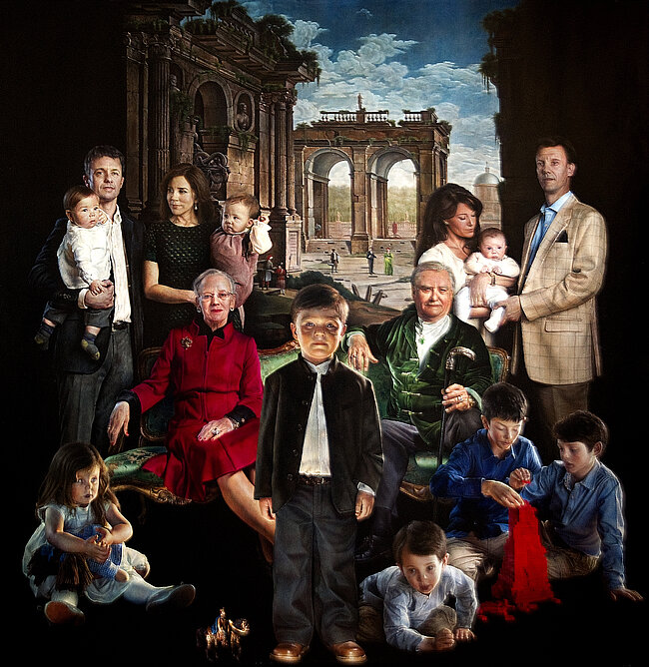

Analyse af billedet
- Brug 5 minutter til at kigge på billedet alene og lav en hurtigskrivning over billedet. Noter hvad du lægger mærke til. Tænk fx over stemningen i billedet, farverne, personerne osv.

- Besvar nu følgende arbejdsspørgsmål mundtligt med din makker:
  - Hvad forestiller billedet? Beskriv hvad man ser på billedet
  - Hvordan er kompositionen? Linjer, rum, bevægelse, perspektiv, beskæringer, det gyldne snit? Brug begreber I kender evt. fra grundskolen eller andre fag.
  - Hvilke farver og lys bruges?
  - Hvilken genre/isme hører billedet under? Er det naturalistisk, realistisk, surrealistisk, abstrakt osv.?

- Indhold og analyse
  - Hvordan er stemningen i billedet?
  - Udtrykkes der følelser? Kig fx på:
    - Hvordan er de kongeliges kropssprog? Lukket/åbent kropssprog, placering i forhold til hinanden, relationer til hinanden, blikretning osv.
    - Hvordan er deres ansigtsmimik? Er der glæde, sorg, humor osv.
    - Hvilke symboler kan du finde? Kig fx på farver, objekter osv.

- Budskab
  - Hvad vil kunstneren fortælle med billedet?
  - Hvilken rolle spiller Prins Christian, hvorfor er han alene og billedets mest centrale figur?
  - Hvad siger billedet om den tid, det er lavet i og om kongefamilien?

- Perspektivering
  - Kender du andre billeder med samme form, indhold eller budskab?
  - Sæt billedet i relation til temaet. Hvilken rolle spiller slægt og ære på dette billede, og hvor ses det?

EKSTRA:

Speed-dating i par:

Efter I har færdiggjort dialogen mellem Ditte og hendes far, vil vi arrangere en spændende aktivitet i stil med "speed-dating". I vil blive parret op med en anden gruppe, og I skal bytte jeres dialog med dem. Herefter skal I opføre den anden gruppes dialog for hinanden. Dette giver jer mulighed for at opleve forskellige tolkninger og tilgange til det samme scenarie. Det bliver en sjov og lærerig måde at se, hvordan forskellige perspektiver kan påvirke en situation.

Billedanalyse: "Kongehuset" af Thomas Kluge:

- Arbejd i jeres grupper.
- Skab jeres egen billedkunst inspireret af temaerne slægt og ære. I kan bruge tegning eller digitale medier.
- Præsenter jeres kunstværker for klassen og forklar de valg, I traf for at udtrykke temaerne visuelt.
- Efter præsentationerne, diskutér i klassen, hvordan forskellige kunstværker formidler budskabet om slægt og ære og de valg, der blev truffet i værkernes udformning.
Denne opgave vil give jer mulighed for at udforske og diskutere de centrale temaer i forløbet på en mere aktiv og kreativ måde.

Liste med relevante ord fra introduktionsteksten:

- Slægt
- Ære
- Slægtsforskning
- Familieære
- Vikingetiden
- Middelalderen
- Slægtssamfund
- Individ
- Medgang og modgang
- Normer
- Krænkelse
- Fredløs
- Barskt samfund
- Respekteret slægt
- Æresdrab
- Forfængelighed
- Grundlæggende eksistensvilkår
- Velfærdsstat
- Diametral modsætning
- Blodets bånd
- Kernefamilie
- Sammenbragte familier
- Arv og miljø
- Rodløs verden
- Sporløs
- Adoptivbørn
- Kongehus
- Traditioner
- Moderne verdensorden
- Patriarkalsk familiestruktur
- Ligestilling blandt kønnene
- Ægteskab og samliv
- Tvungne alliancer
- Valgfrit sammenhold
- Økonomisk sikkerhedsnet
- Samfundets normer
- Individets ønsker og behov

Evaluerende opgave:
Skriv i 5 minutter en sammenfatning af dagens modul. Forsøg at inddrage nogle af begreberne ovenfor, der er fra teksten I læste i starten af modulet.

